با سلام

شبیه سازی با متلب 2013a انجام شده است

مقاله بیشتر حالت تحقیقاتی داشته که نتایج این بررسی که بر روی سیستم در نظر گرفته شده بر روی سیستم توزیع که در شکل 1 نشان داده شده است مورد بررسی قرار گرفته شده است

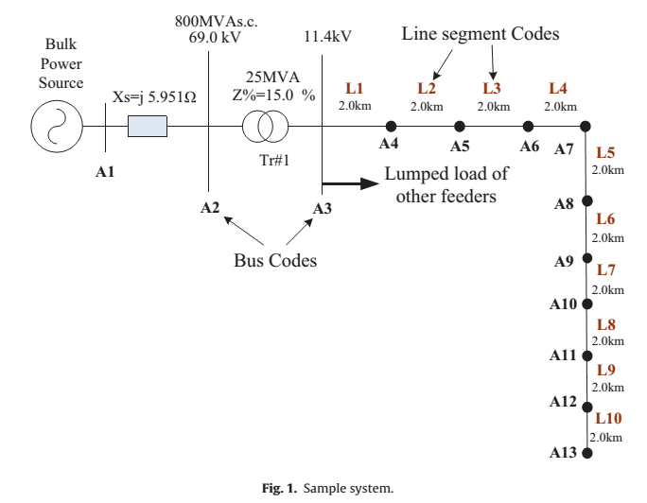

بنابر این 2 فایل شبیه سازی بر اساس بررسی های انجام شده برای شما ارسال شده است

با نام های



که نتایج نشان داده شده در بلوک های سبز رنگ نشان داده شده است و در بلوک های نمایشگر که بالای هر باس هم وجود دارد مقادیر ولتاژ را بر اساس پریونیت نشان می دهد

شبیه سازی به قرار زیر است که در زمان 0.5 ثانیه در نظر گرفته شده است

همچنین خطایی هم برای بررسی نتایج در سیستم با مقاومت اهمی 0.001 در تایم [ 0.1 0.2] در نظر گرفته شده است.

****